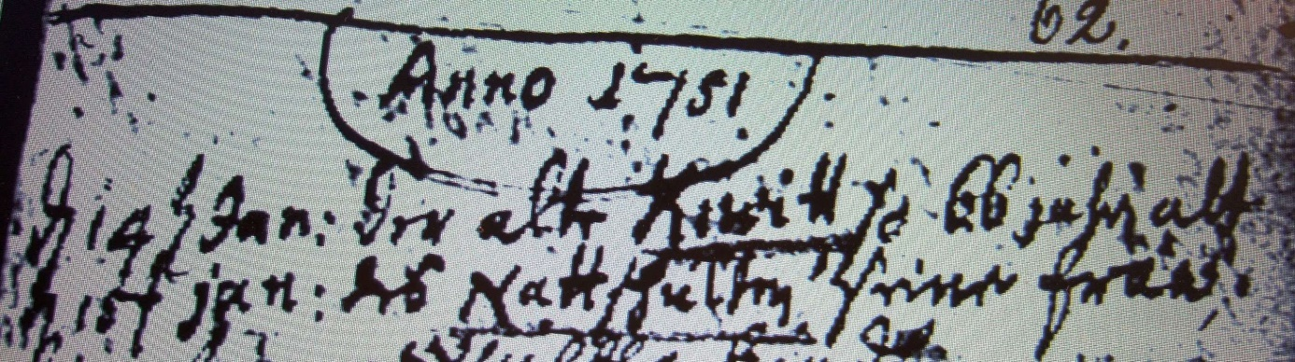

Kirchenbuch Flierich 1751; ARCHION-Bild 198 in „Beerdigungen 1684 – 1765“
Abschrift:
„d 15ten Jan: des Nattschulten seine Frau“.

